平滑化フィルタ

平均値フィルタ

平均値フィルタは、ある点 (i, j) を中心とした任意の平方または矩形領域の各点の濃度の平均値を求め，平滑化 画像の新しい濃度 g(i, j) とする方法で、m × n の平方領域の場合、(i, j) を中心として $(i-\left[\frac{m}{2}\right],j-[\frac{n}{2}]$)から $(i+\left[\frac{m}{2}\right],j+[\frac{n}{2}])$ までのm × n 点の 2 次元画像データ f(x, y) に対して、重み係数行列Wは、

$W=\frac{1}{m*n}\left(\begin{matrix}1 & 1 & 1 \\ 1 & 1 & 1 \\ 1 & 1 & 1\end{matrix}\right)$　　　 (1.1)

とおき、

$\sum_{k=1}^{m}{}\sum_{l=1}^{n}{W\left(k,l\right)*f(i-\left[\frac{m-1}{2}\right]+k-1,j-\left[\frac{n-1}{2}\right]+l-1)}$ (1.2)

と表すことができる。

上記を踏まえて処理を行った結果がこのようになった。

　　　　　　　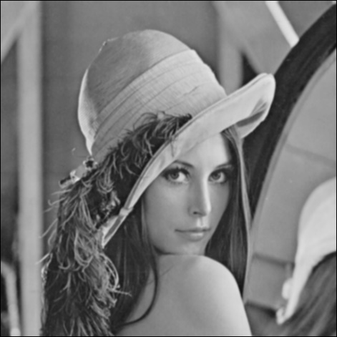

元画像　　　　　　　　　　　　　　　　　処理後の画像

目元を拡大してみると、

　　　　

　　　　　　　　　　元画像　　　　　　　　　　　　　　　処理後の画像

平均値フィルタの特徴として、物体の輪郭など，雑音以外の変化も滑らかにしてしまうことがあり、画像を見ると、全体的にぼやけた感じになったのがわかる。

局所加重平均フィルタ

局所加重平均フィルタは、領域内の画素が中心画素におよぼす影響が一様である平均値フィルタと比べて、中心画素に近い画素の影響が大きいとして各画素の重みを考慮して計算するフィルタである。計算式は(1.2)式と同じで重み係数行列Wを変更することで求めることができる。処理を行った結果がこのようになった。

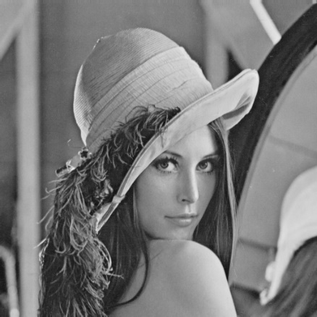　　　　　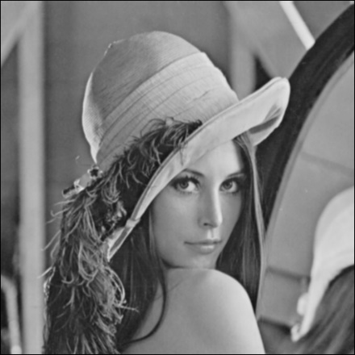

　　　　　元画像　　　　　　　　　　　　　　処理後の画像

目元を拡大してみると、

　　　　　　

元画像　　　　　　　　　　　　　　　　　処理後の画像

局所加重平均フィルタの特徴として、中心画素の重みを増すことによって，平滑化の程度は平均値フィルタより自然なぼかしを実現できる。

平均値フィルタと局所加重平均フィルタを比較すると、

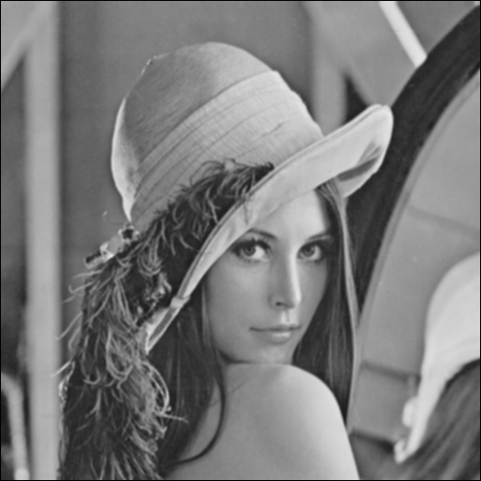　　　　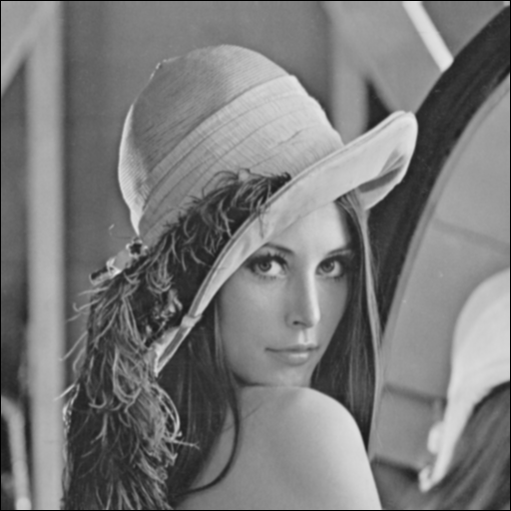

　　　　平均値フィルタ　　　　　　　　　　　　　局所加重平均フィルタ

目元の比較

　　　　　

　　　　平均値フィルタ　　　　　　　　　　　　　局所加重平均フィルタ

それぞれの画像を比べてみると、局所加重平均フィルタの方が平均値フィルタよりも黒色が強調されている分、輪郭等がはっきりし、白色雑音の除去ができていることが　分かる。